Методика «Лабиринт»
Материал представляет собой изображение полянок с разветвленными дорожками и домиками на их концах, а также "писем", условно указывающих путь к одному из домиков, помещенных под полянкой (см. Приложение к методике "Лабиринт").
Вводные задачи состоят из двух задач — задачи "А" и задачи "Б". Решение каждой из задач проверяется экспериментатором. Далее следуют основные задачи. На рисунках к задачам 1-2 изображены только разветвленные дорожки и домики в конце них; на всех остальных каждый участок дорожки помечен ориентиром, причем в задачах 3-4 одинаковые по содержанию ориентиры даны в разной последовательности; в задачах 5-6 каждое разветвление помечено двумя одинаковыми ориентирами. В задачах 7-10 два одинаковых ориентира даны в разных последовательностях и расставлены не на отрезках пути, а в точках разветвления. На "письмах" к задачам 1-2 изображена ломаная линия, показывающая направление пути, по которому должен вестись поиск. В "письмах" к задачам 3-6 в определенной последовательности снизу вверх даны изображения тех предметов, мимо которых надо идти. В "письмах" к задачам 7-10 изображены одновременно и повороты пути (ломаная линия), и необходимые ориентиры.
Чтобы найти нужный путь, ребенок должен учитывать в задачах 1-2 направления поворотов, в задачах 3-4 — характер ориентиров и их последовательность, в задачах 5-6 — сочетания ориентиров в определенной последовательности, в задачах 7-10 — одновременно ориентиры и направления поворотов.
Инструкция
Детям вначале дают две вводные задачи, затем по порядку задачи 1-10.
Инструкция дается после того, как дети открыли первый листок тетради с вводной задачей.
"Перед вами полянка, на ней нарисованы дорожки и домики в конце каждой из них. Нужно правильно найти один домик и зачеркнуть его. Чтобы найти этот домик, надо посмотреть на письмо. (Экспериментатор указывает на нижнюю часть страницы, где оно помещено.) В письме нарисовано, что надо идти мимо травки, мимо елочки, а потом мимо грибка, тогда найдете правильный домик. Найдите этот домик, а я посмотрю, не ошиблись ли".
Проверяющий смотрит, как решил задачу ребенок, и, если нужно, объясняет и исправляет ошибки.
Переходя ко второй задаче, проверяющий предлагает детям перевернуть листок и говорит:
"Здесь тоже два домика, и опять нужно найти домик. Но письмо тут другое: в нем нарисовано, как идти и куда поворачивать. Нужно опять идти от травки прямо, а потом повернуть в сторону".
Проверяющий при этих словах проводит рукой по чертежу в "письме". Решение задачи снова проверяется, ошибки объясняются и исправляются.
Затем идет решение основных задач. К каждой из них дается краткая дополнительная инструкция.
К задачам 1-2:
"В письме нарисовано, как надо идти, в какую сторону поворачивать. Начинайте двигаться от травки. Найдите нужный домик и зачеркните его".
К задаче 3:
"Смотрите на письмо. Надо идти от травки, мимо цветочка, потом мимо грибка, потом мимо березки, потом елочки. Найдите нужный домик и зачеркните его".
К задаче 4:
"Смотрите на письмо. Надо пройти от травки, сначала мимо березки, потом мимо грибка, мимо елочки, потом стульчика. Отметьте домик".
К задачам 5-6:
"Будьте очень внимательны. Смотрите на письмо, отыскивайте нужный домик и зачеркните его".
К задачам 7-10:
"Смотрите на письмо, в нем нарисовано, как нужно идти, около какого предмета поворачивать и в какую сторону. Будьте внимательны, отыщите нужный домик и зачеркните его".
Оценка результатов
При оценке результатов необходимо учитывать номер выбранного домика и номер задачи (см. шкалу оценок). В месте пересечения их координат указана оценка (в баллах). Номер выбранного домика и оценка заносятся в протокол (см. протокол к методике "Лабиринт"). Все оценки суммируются. Максимальное количество очков — 44.
Шкала оценок
№ домиков | № задачи
№ домиков | 1 | 2 | 3 | 4 | 5 | 6 |  | 7 | 8 | 9 | 10
1 | 1 | 0 | 0 | 1 | 1 | 0 |  | 0 | 2 | 4 | 0
2 | 1 | 0 | 0 | 1 | 1 | 0 |  | 0 | 2 | 2 | 0
3 | 1 | 0 | 0 | 1 | 1 | 0 |  | 0 | 4 | 0 | 2
4 | 1 | 0 | 0 | 1 | 1 | 0 |  | 2 | 2 | 0 | 0
5 | 2 | 0 | 0 | 2 | 4 | 0 |  | 0 | 0 | 0 | 0
6 | 2 | 0 | 0 | 2 | 3 | 0 |  | 0 | 0 | 2 | 0
7 | 4 | 0 | 0 | 4 | 2 | 0 |  | 2 | 0 | 0 | 2
8 | 3 | 0 | 0 | 3 | 2 | 0 |  | 0 | 2 | 0 | 4
9 | 0 | 2 | 4 | 0 | 0 | 1 |  | 2 | 0 | 4 | 2
10 | 0 | 2 | 3 | 0 | 0 | 1 |  | 0 | 2 | 2 | 2
11 | 0 | 3 | 2 | 0 | 0 | 1 |  | 0 | 0 | 0 | 4
12 | 0 | 4 | 2 | 0 | 0 | 1 |  | 0 | 0 | 0 | 2
13 | 0 | 1 | 1 | 0 | 0 | 3 |  | 4 | 0 | 0 | 4
14 | 0 | 1 | 1 | 0 | 0 | 4 |  | 2 | 2 | 0 | 6
15 | 0 | 1 | 1 | 0 | 0 | 2 |  | 2 | 0 | 0 | 2
16 | 0 | 1 | 1 | 0 | 0 | 2 |  | 2 | 0 | 2 | 2
17 |  |  |  |  |  |  |  |  |  | 2 | 2
18 |  |  |  |  |  |  |  |  |  | 2 | 4
19 |  |  |  |  |  |  |  |  |  | 0 | 0
20 |  |  |  |  |  |  |  |  |  | 2 | 0
21 |  |  |  |  |  |  |  |  |  | 6 | 0
22 |  |  |  |  |  |  |  |  |  | 4 | 0
23 |  |  |  |  |  |  |  |  |  | 2 | 2
24 |  |  |  |  |  |  |  |  |  | 2 | 0
25 |  |  |  |  |  |  |  |  |  | 0 | 0

№ доми-  ков | № задачи
№ доми-  ков | 1 | 2 | 3 | 4 | 5 | 6 | 7 | 8 | 9 | 10
26 |  |  |  |  |  |  |  |  | 2 | 4
27 |  |  |  |  |  |  |  |  | 0 | 0
28 |  |  |  |  |  |  |  |  | 2 | 0
29 |  |  |  |  |  |  |  |  | 0 | 2
30 |  |  |  |  |  |  |  |  | 0 | 0
31 |  |  |  |  |  |  |  |  | 4 | 0
32 |  |  |  |  |  |  |  |  | 2 | 0
Интерпретация полученных результатов
38-44 балла — дети с детальным соотнесением одновременно двух параметров. Имеют достаточно полные и расчлененные пространственные представления.
31-38 — дети с незавершенной ориентировкой на два параметра (обычно правильно решают первые 6 задач). При учете одновременно двух параметров постоянно соскальзывают к одному. Это обусловлено недостаточной стойкостью и подвижностью в развитии пространственных представлений.
24-31 балл — дети с четкой завершенностью ориентировки только на один признак. Им доступно построение и применение пространственных представлений простейшей структуры.
18-24 — для этих детей характерна незавершенная ориентировка даже на один признак. Они членят задачу на этапы, но к концу работы теряют ориентир. У них только начинает формироваться способ наглядно-образной ориентировки в пространстве.
Менее 18 баллов — дети с неадекватными формами ориентировки. Они предпринимают попытку найти нужный домик, но их выбор случаен. Это обусловлено несформированностью умения соотносить схему с реальной ситуацией, т.е. неразвитостью наглядно-образного мышления.
Приложение к методике «Лабиринт»
Вводные задачи
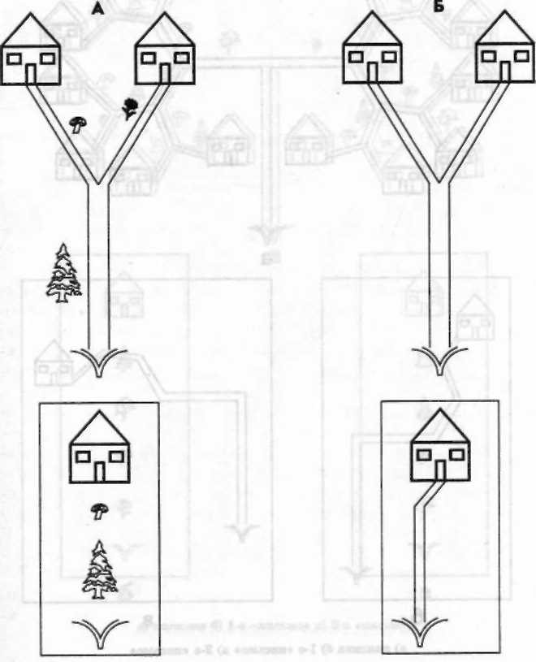

Задачи 1-2
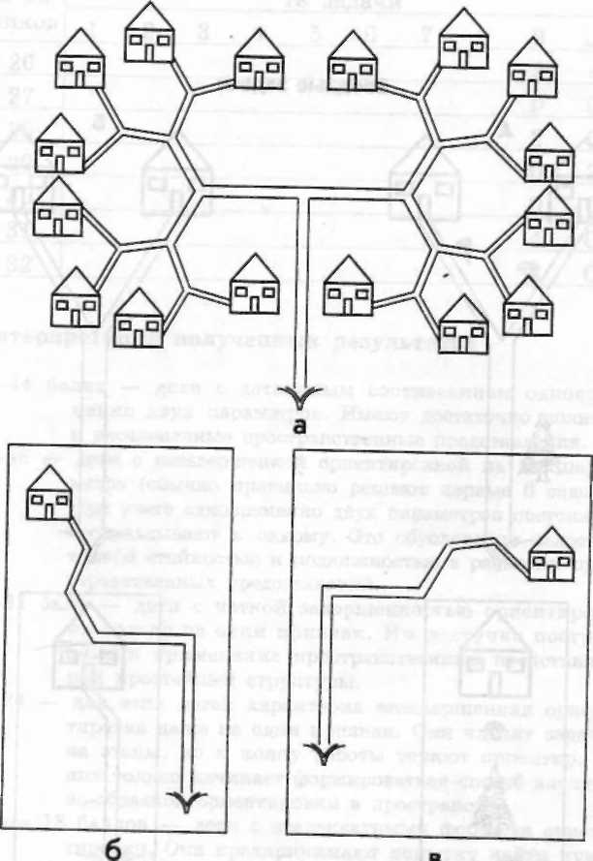
а) полянка, б) первое письмо, в) второе письмо
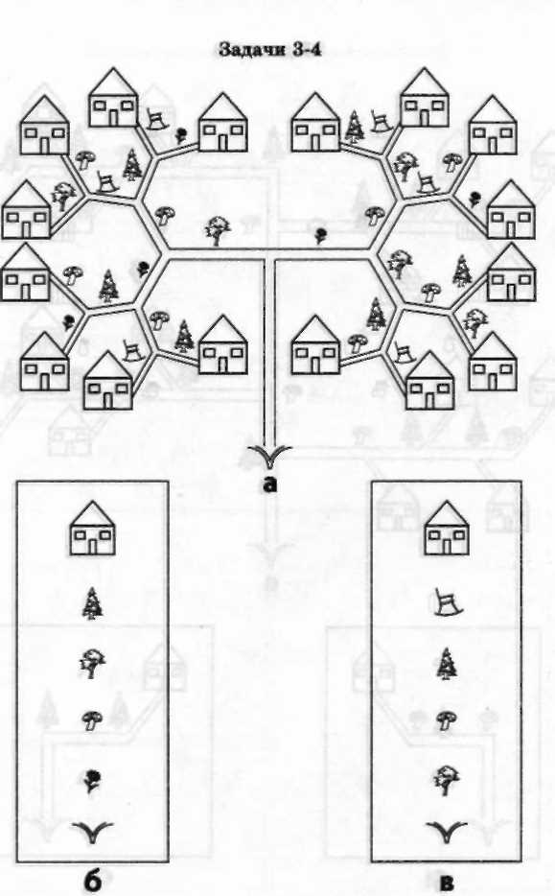

а) полянка, б) первое письмо, в) второе письмо
Задачи 5-6
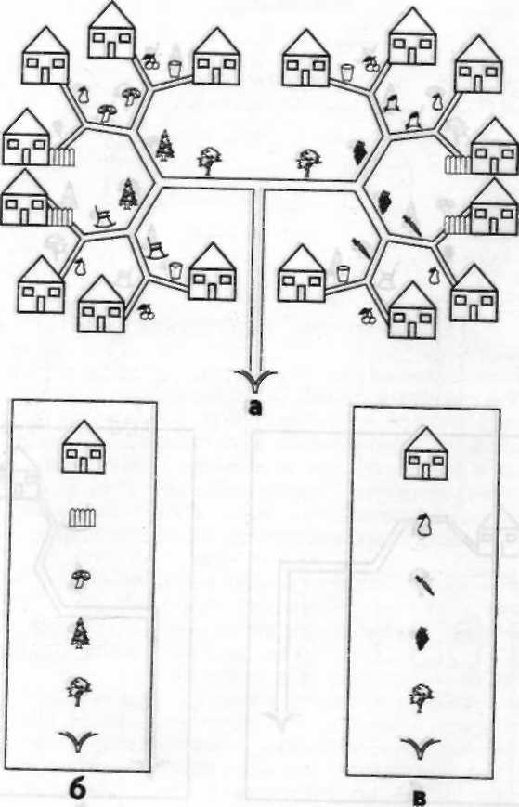

а) полянка, б) первое письмо, в) второе письмо

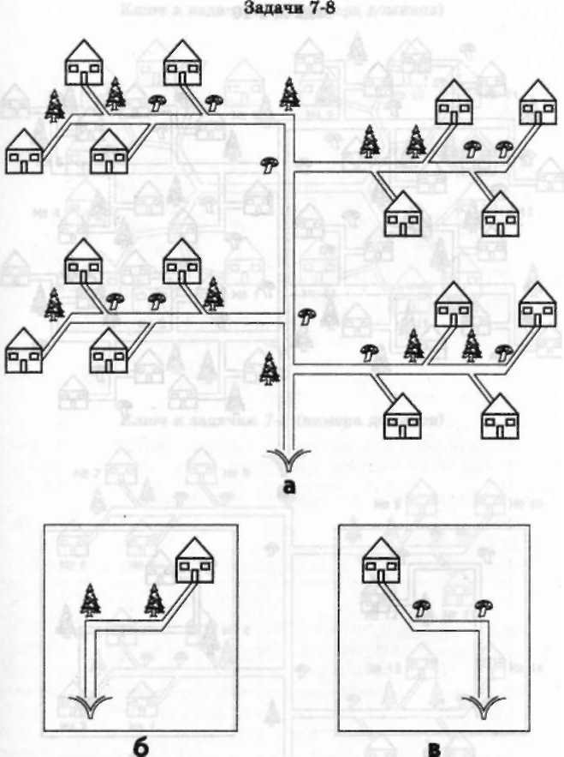

а) полянка, б) первое письмо, в) второе письмо
Задачи 9-10

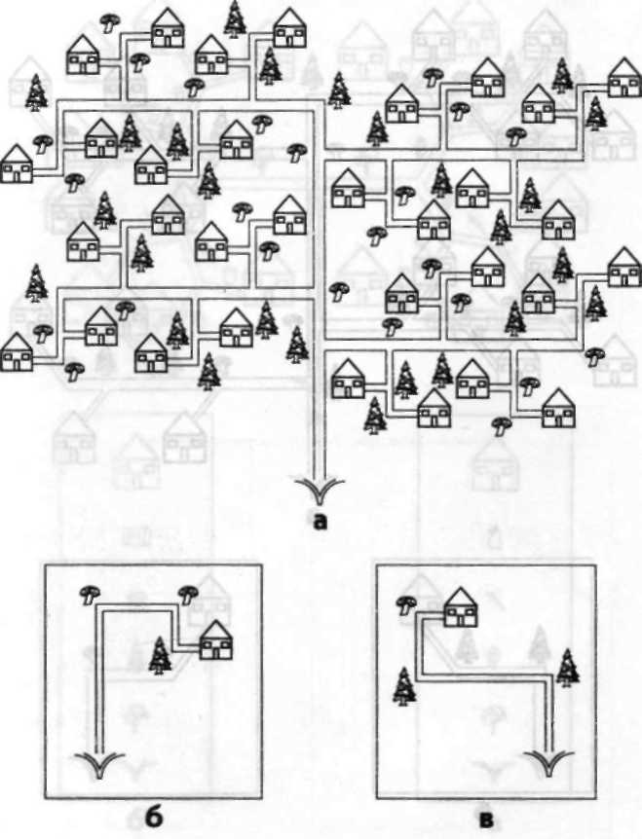

а) полянка, б) первое письмо, в) второе письмо

Ключ к задачам 1-6 (номера домиков)
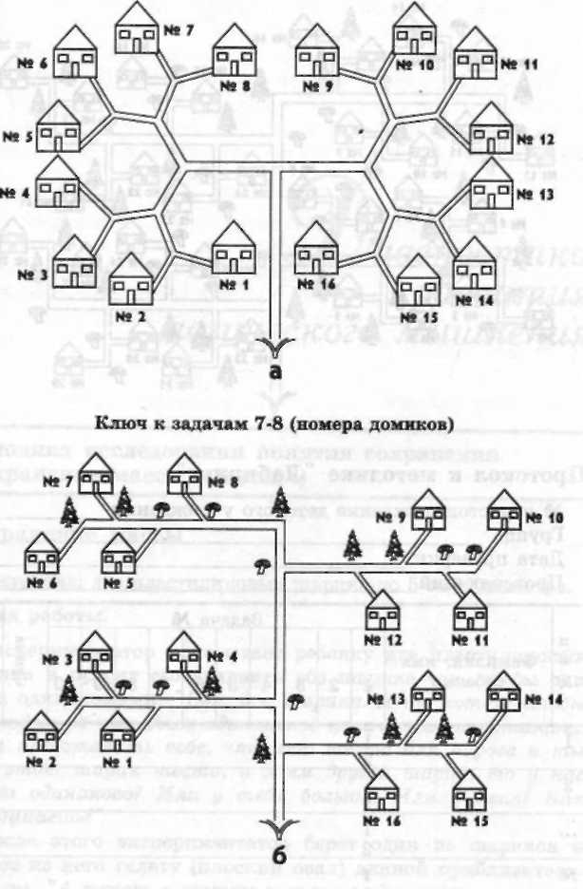
Ключ к задачам 9-10 (номера домиков)
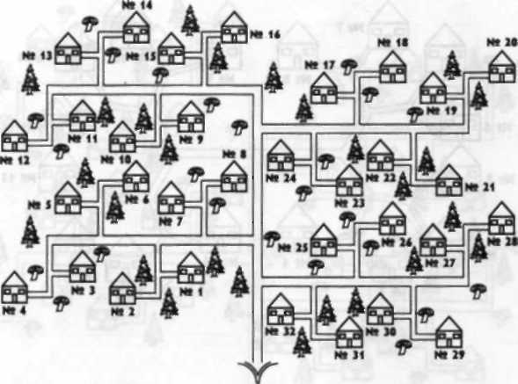
Протокол к методике "Лабиринт"
№ | Фамилия,  имя ребенка | 1 | 2 | 3 | 4 | 5 | 6 | 7 | 8 | 9 | 10 | Сумма | Примечания

